ÅRSBERETNING 2014

1. ORGANISASJON

a) Styret har i beretningsåret bestått av:

Leder
Styremedlem/ nestleder Erwin Kranzmann (fung. leder)
Styremedlem/kasserer Toralf Ekrheim
Styremedlem Terje Egeland
Styremedlem Øyvind Mauseth
Varamedlem Frank Ådne Pedersen
Varamedlem Ellinor Nesse

b) Klubbens utvalg og komiteer har hatt følgende sammensetning:

Prøvekomiteer:
Sirdal vinter I Stig André Sunde, Hilde B. Ims og Astrid Weider Ellefsen

Sirdal vinter II Gunnar Aavik, Jan Atle Larsen, Marianne Rupersburg og Audun Arild

Sirdal høst Erwin Kranzmann, Terje Egeland, Karl Kallevåg-Albrektsen og Øyvind Mauseth
Forus prøven/
Forus Open Ellinor Nesse, John Johnsen, Gisle Eriksen og Karen Lønn.

Apportprøve Ikke arrangert

Terrengkomité/

Høyfjell Ole Aamodt, Lene Osberg, Toralf Ekrheim og Simen Fugelli

Lavland Jan Arve Wersland, Thomas Nyberg, Erling Mong, Alexander Kristiansen og Arvid Wessel.

Utstillingskomité Helen N. Laursen, Hilde B Ims, Karen Ravndal, og May Britt Ramsdal

Aktivitetskomité Styret

Leirduekomitè Terje Egeland og Erwin Kranzmann

Valgkomité Erwin Kranzmann, Terje Egeland, Magne Koløy og Hilde B Ims

Dommerutvalg Mette Møllerop, Svein Arild Holmen og Per Sandanger

Materialforvalter Helen N. Laursen

Revisorer: Øivind Torgersen og Bengt Sædberg

Rypetakseringskomitè Toralf Ekrheim og Simen Fugelli

Styret takker alle medlemmene i komiteer og utvalg for en flott innsats i 2014!

2. ORGANISASJONSARBEID

a) Styremøter

Det er avholdt 8 styremøter i 2014/2015.

Styret har i inneværende periode bl.a. jobbet med følgende saker:

- Ordinære driftsoppgaver som
  - Årsplan
  - Søknad om jaktprøver og utstilling
  - Samarbeid med SU høyfjell/lavland
  - Prøveavvikling (høyfjell, lavland)
  - Utstilling og Klubbmesterskap
  - Leirdueskyting
  - Økonomi, regnskapsoppfølging og sponsoravtaler
  - Kurs og treningssamlinger (dressur, apport, treningssamling høyfjell)
  - Aversjonstrening
  - Rypetaksering for Statskog i Njadarheim
  - Samarbeid med rasehundklubbene
  - Medlemsmøter og informasjon til nye medlemmer
  - Sponsorkontakt
  - Korrespondanse / høringer NKK og FKF

- Styret har også jobbet med oppgaver som:
  - Videreutvikling av prøveterreng lavland/Forusprøven
  - Trenings- og lufteterreng lavland
  - Nytt prøveterreng Sirdal høst
  - Tilpassning til nye lover (NKK)
  - Web side og Facebook vedlikeholdt
  - Deltatt på arbeidsmøte sammen med arrangører av lavlandsprøver

Nyutdannede instruktører:
Ida Sollie, NKK Instruktør trinn 1
Ellinor Nesse, NKK Instruktør trinn 1

Nyutdannet jaktprøve-dommer:
Ingen ble uteksaminert til jaktprøve dommer i 2014. Klubben har tre dommer elever under opplæring.

b) Klubbens økonomi / medlemmer
2014 har vært et utfordrende år m.h.t. resultat av klubbens virksomhet. Med en solid økonomi i bunn gir dette likevel ikke noen umiddelbare problemer, men det må være en målsetting at egenkapitalen ikke reduseres av ”normal” drift.

Regnskapet for 2014 viser et underskudd på 53.000 kr, mot et budsjettert 0 resultat.
Dette skyldes primært:
- Lavere resultat fra aktiviteter enn budsjettert. Svikt på ca. 15.000 kr.
- Lavere diverseinntekter enn budsjettert når en ser bort fra tilskuddet fra Rogaland Fylkeskommune (som er en del av lavlandsprosjektet). MVA kompensasjon for 2013 er ikke mottatt og styret har valgt å ikke føre noe forventet inntekt i regnskapet for 2014.
- Dommerutdanning har blitt ca. 15.000 dyrere enn budsjettert. Noe av dette skyldes refusjon og føring av kostnader relatert til 2013.
- Investering i inngjerding på lufteområdet Lutsi har medført ca. 10.000 kr i mer avskrivinger enn budsjettert.
- Prosjekt lavland har gitt merkostnader på ca. 10.000 kr sammenlignet med budsjett – etter at 25.000 kr fra Rogaland Fylkeskommune er tatt inn.

Likviditeten er forverret mer enn resultatet tilsier – ca. 100.000 kr mindre frie midler. Dette skyldes investering i inngjerding på lufteområde Lutsi (ca. 36.000 kr aktivert ut over 2014), og et innkjøp av premieartikler til vel 30.000 kr som er aktivert.

Inntekter fra sponsoraktivitet, grasrotandel, samt støtte til dommerutdanning, er viktige bidrag til å opprettholde klubbens aktivitet.

Regnskapet for 2014 er som for 2012 og 2013 ført etter bruttometoden når det gjelder aktivitetene.

Klubbens egenkapital er redusert som en konsekvens av underskuddet, fra 488.000 kr til 435.000 kr.

Klubben hadde 219 medlemmer registrert i NKK’s medlemsregister i 2014, uendret fra 2013.

Klubben har etablert et sponsorsamarbeid med Mera Dog, JB Utstyr (Godbiten.no) og Steensland Sport. Gjennom disse avtalene får vi fór og utstyrsgaver til våre arangement, og kan gi våre medlemmer gode rabatter på kjøp til eget bruk.

c) Representasjon 2014
Dommerkonferanse
FKS representantskapsmøte

d) Aktiviteter 2014
Som tidligere år ble det også i 2014 gjennomført en rekke aktiviteter for medlemmene. Den aktiviteten er et resultat av samarbeid mellom RFK og de lokale avdelingene av rasehundklubbene. Det kan nevnes:

- Dressurkurs (RFK)
- Vinter og høst samling (NVK/NISK/RFK)
- Apportkurs (RFK)
- Vann/sportrening (RFK)
- Duetrening (RFK)
- Utstillingskurs (RFK)
- Leirdueskyting (RFK).
- Aversjonsdressur (RFK)
- Rypetaksering (RFK)
- Medlemskvelder (RFK)
- Utstilling på Ølberg
- Jaktprøver:

Sirdal vinter I
Sirdal vinter II

Sirdal høst

Forusprøven

Forus Open

Klubbmesterskap

Styret retter en stor takk til alle som har bidratt til gjennomføringen av alle arrangementer.

e) Påskjønnelser og oppmerksomheter

Det ble ikke utdelt noen påskjønnelser eller oppmerksomheter i 2014.

3. UTSTILLING

Arrangert: 14.juni.2014
Sted: Ølberg
Utstillings komité: Helen Norland Laursen, Hilde B Ims, Karen Ravndal og May Britt Ramsdal
Antall startende hunder: 66 + 7 valper
Dommere: Aase Jakobsen og Christen Lang.
Utstillingens beste hund: NUCH Barentsvidda`s Donald NO50989/11 e/f: Arild Skeivik

4. JAKTPRØVER

Sirdal Vinter I
Arrangert: 22-23 februar 2014

Prøveledelse: Gaute Kyllingstad, Stig André Sunde og Astrid Weider
Hovedkvarter: Forsvarshytta, Ådneram
Antall startende hunder: 37 stk, derav
Antall premieringer: 0
VK-vinner (1 dags): Ingen vinner

Sirdal Vinter II
Arrangert: 14 -16 mars 2014
Prøveledelse: Gunnar Aavik, Jan Atle Larsen, Marianne Rupersburg og Audun Aril
Hovedkvarter: Forsvarshytta, Ådneram
Antall startende hunder: 48 stk, derav 11 i VK
Antall premieringer: 3 stk
VK-vinner: Berkjestølens Alfa 1 VK m/CK f. Jan Tellhaug

Sirdal Høst
Arrangert: 22 – 24. august 2014
Prøveledelse: Erwin Kranzmann, Terje Egeland, Karl Kallevåg-Albrektsen og Øyvind Mauseth
Hovedkvarter: Forsvarshytta, Ådneram
Antall startende hunder: 79 stk, derav 14 hunder i VK
Antall premieringer: 15
VK-vinner P Barentsvidda’s C Donald /NO50989/11 e/f Arid Skeivik

Forusprøven/ FO
Arrangert: 31. oktober – 2. november 2014
Prøveledelse: Ellinor Nesse, John Johnsen, Karen Lønn og Gisle Eriksen
Forusprøven
Arrangert: 31. oktober – 2. november 2014
Antall startende hunder: 122, herav 21 hunder i VK
Hovedkvarter: Alstor hotell Stavanger
Antall premieringer: 12
VK-vinner: ES Flørli’s Miss Talluah / 24312/08 e/f Morten Torkelsen

Forus Open
Arrangert: Avlyst pga manglende påmelding

5. APPORTPRØVE

Ikke arrangert

6. KLUBBMESTERSKAP

Arrangert: 8. november 2014

Prøveledelse: Frank Aadne Pedersen
Sted: Hetlandsskogen
Antall startende hunder: 18
Antall premieringer: 2
Klubbmester AK: P Lytingfjellets Guinness e/f Steffen Søreng
Klubbmester UK: ingen vinner

- KURS OG TRENINGSSAMLINGER

Instruktørkurs Trinn I
Arrangert: Januar / februar 2014
Kursledere: Instruktør Jan Odd-Geir Sørbøen
Sensor Per Eigil Gylland
Sted: Rogaland
Arrangørklubb: RFK/NKK
Antall deltagende personer: 14

Dressurkurs – vår grunnleggende lydighet
Arrangert: april/mai 2014
Kursledere: Alexandra Garcia
Sted: Soma
Arrangørklubb: RFK
Antall deltagende hunder: 18

Dressurkurs – vår (viderekomne)
Arrangert: AVLYST
Kursledere:
Sted:
Arrangørklubb: NVK avd Rogaland
Antall deltagende hunder:

Dressurkurs – høst grunnleggende lydighet
Arrangert: november/desember 2014

Kursledere: Alexandra Garcia
Sted: Soma
Arrangørklubb: RFK
Antall deltagende hunder: 9

Vintersamling
Arrangert: 8. mars 2014
Kursledere: Per Sandanger
Sted: Sirdal
Arrangørklubb: RFK
Antall deltagende hunder: 7

Apportkurs
Arrangert: April / mai 2014
Kursledere: Ellinor Nesse og Svein Enes
Sted: Stangeland Skole
Arrangørklubb: RFK
Antall deltagende hunder: 7

Kurs i utstillingsteknikk
Arrangert: Mai/Juni 2014 Dropp in over 6 kvelder
Kursledere: Hilde B. Ims
Sted: Soma
Arrangørklubb: RFK
Antall deltagende hunder: Fra 4 til 20

Høstsamling
Arrangert: 23. august 2014
Kursledere: Tom Soma og Stig A. Sunde
Sted: Sirdalen
Arrangørklubb: RFK
Antall deltagende hunder: 6

Vann – spor
Arrangert: Juni 2014 (x5)
Kursledere: Ellinor Nesse / Kjetil Kristiansen
Sted: Furenes
Arrangørklubb: RFK
Antall deltagende hunder: dropp in (4-8)

Aversjonsdressur
Arrangert: juni – august 2014
Sted: Øksnevad
Kursledere: Arild Skeivik og Jone Mossige
Arrangørklubb: RFK
Antall deltagende hunder: 42, hvorav 23 stående fuglehunder

- MEDLEMSMØTER

Tema: Medlemsmøte med foredrag «Fakta om rypene» i RFK.
Arrangert: 2.4. 2014
Sted: ”Løå sjå Geir”
Forelesere: Rypeforsker Torfinn Jahren
Arrangørklubb: RFK
Antall deltagende personer: 50

Tema: Medlemsmøte med kåseri «Et gladere hundeliv» i RFK.
Arrangert: 18.11. 2014
Sted: ”Løå sjå Geir”
Forelesere: Kåre Lotsberg
Arrangørklubb: RFK
Antall deltagende personer: 40

- KOMITÉ ARBEID

Terrengkomité Lavland

Deltagere: JanArve Wersland, Eriling Mong, Thomas Nyberg, Arvid Wessel,

Antall møter: 3+ utsetting av fasaner og foring
Oppgaver / Aktiviteter:
- Utvide / sikre tilstrekkelig terreng for gjennomføring av Forusprøven / Forus Open
  - Nytt terreng på Kolnes . Positiv respons fra grunneiere.
  - Nytt område på Heigre er under vurdering. Grunneiere skal besøkes,
  - Etablerte terreng er gjennomgått og evaluert.
  - Terrengene på Randaberg, Tasta og Stokka er tatt ut pga. mye grønnsakproduksjon i områdene.
- Utsetting av fasaner
  - Fasaner ( 300stk ) ble satt ut i alle terreng vi bruker nå.
  - Grundig gjennomgang av det nye terrenget på Kolnes før prøven.
  - Foringsstasjoner satt ut i forkant av utsetning av fugl. Korn kjøpt fra lokal bonde og Stangeland Mølle.
  - Observert mye fugl i terrengene 1 uke før prøven

Terrengkomité Høyfjell

Deltagere: Ole Aamodt, Lene Osberg, Toralf Ekrheim og Simen Fugelli
Antall møter: 3 møter. 1 møte med komiteen for Sirdal Høst.
Oppgaver / Aktiviteter: Forhandlet/hatt møte og informasjonsutveksling med statskog om innhold, forståelse og fornyelse av avtaler om bruk av Statsskogs terrenger til trening og jaktprøver. Sørget for vedlikehold og oppgjør for bruk av private prøveterreng.
Møtt sauenæringen og drøftet tidspunkt for bruk av terrenger.
Avsluttet bruken av Brokke-området til Sirdal Høst i samråd med prøvekomiteen.
Sørget for høyfjellsterreng til trening, 2 vinterprøver og en høstprøve.

Lokalt Dommerutvalg

Deltagere: Lokalt dommerutvalg har i 2014 bestått av Per Sandanger, Svein Arild Holmen og Mette Møllerop. Sistnevnte som leder.

Antall møter: To LD-samlinger i forbindelse med problemstillinger sentral dommerkonferanse, samt oppsummering av resultatet av denne. Tre dommere deltok på den første, 8.1.2014. Samme antall på den andre.
Mette Møllerop deltok på sentral dommersamling 23.-24.01. 2013.
Mette Møllerop deltok på henholdsvis autorisasjonsprøven Kongsvold II og Kongsvold I i 2014.

Oppgaver / Aktiviteter: LD har for tida tre dommerkandidater under opplæring. To deltok på Kongsvold I og besto. Alle tre skal gjennomføre autorisasjonsprøven, Kongsvold II i år.
Vi har gjennomført fire teorisamlinger samt to feltsamlinger. I forbindelse med den ene av disse, på Hovden, ble det også teoriundervisning.
Hovden: 07.- 09.01.14.
Sirdal: 09.- 10.08.14.

- NORGESMESTERSKAP/ UTSTILLING/ CHAMPIONAT

NM lavland:
P Oterbekken`s Moody Blues 27838/07 Ann May og Børge Simonsen 1.VK m/CK kval

ES Flørli`s Miss Tallulah 24132/08 Anne Beth og Morten Torkelsen 1.VK kval + 2.VK semi

P Solasteggen`s Mina 04805/08 Arild Skeivik 1.VK m/CK kval

B Holmevass B Gilli 08401/07 Arne Abel-Lunde 3.VK finale + 3 pr NM lag

Arne Abel-Lunde nr 3 lavland finale, 3 pr NM lag

NM høyfjell Kongsvoll:
ES Flørli`s Billy The Kid 24310/08 Gisle Eriksen 1.VK kval

Utstilling:
P NO50989/11 NUCH NV-14 Barentsviddas C Donald ble Norsk Vinner under Dogs 4 All i Lillestrøm, og fikk tittelen NV-2014.

Innmeldte Championater 2013

ES NJCH Ringvassøya’s Bøyla 14480/07 eier Mette Møllerop

P NJCH Solasteggen’s Mina 04805/08 eier Arild Skeivik

11. PREMIERINGER ÅRETS HUND

ÅRETS HUND UK
ES Rotua’s G-Kila (NO32498/13) e/f Tore Eritzland 8 poeng
ÅRETS HUND AK
P Månafossen’s Frida (NO55152/09) e/f Ole Aamodt 6 poeng

ÅRETS HUND VK
P NJCH Solasteggens’s Mina (04805/08) e/f Arild Skeivik 13 poeng
ÅRETS HUND APPORT
KV Rypesteggens cot Sascha (NO49315/13) e/f Sveinung Steine 6 poeng

ÅRETS HUND UTSTILLING
E Sandlona’s Philippa (NO35297/11) e/f Kjell A. Andersen 35 poeng

ÅRETS HUND SKOG
Danseskaret’s Theo (06106/07) e/f Gaute Kyllingstad 6 poeng

ROGALANDSTROFEET
P NV14NUCH Barentsvidda’s C Donald(NO50989/11) e/f Arild Skeivik 70 poeng

12. RAPPORT FRA ÅRETS PRØVER OG UTSTILLING 2014

Rapport Sirdal I - mye fugl, men ingen premiering

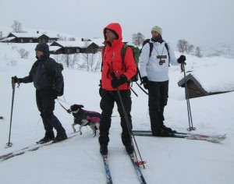
I mildvær og regn var rypene i Sirdal vanskelige å få “has” på i helgen. Sammen med noe ramping resulterte det i at ingen hunder klarte å komme hjem med premie i sekken. Hyggelig var det at det var mye fugl i terrenget. Det lover godt til neste prøve.
Dårlig premiering la ingen demper på en hyggelig jegermiddag på Forsvarets hytte på Ådneram. Prøvekomiteen serverte deilig hjemmelaget gryterett, med godt å drikke til.
Takk til komiteen for vel gjennomført prøve.Her er noen glimt fra prøven

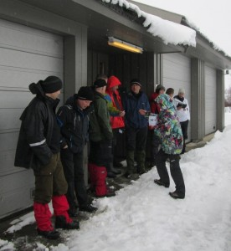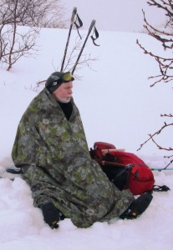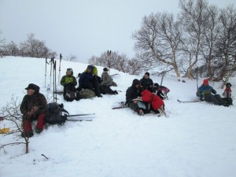
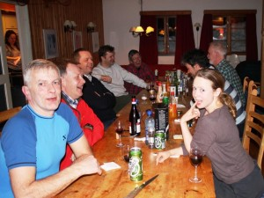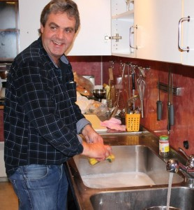

Rapport Sirdal II 2014 - en liten prøve med mye vær
Fugl var i terrenget, men det ble vanskelig for de fleste. Imidlertid fikk vi tre premieringer i VK. Vi gratulerer alle tre!
Fredagen startet veldig bra værmessig. Et UK/AK parti var ute og det var mye fugl før lunch. Etter lunch kom uværet og det ble etter hvert ufyselige forhold, og partiet avsluttet dessverre uten premier. På lørdag hadde været igjen roet seg og dagen startet bra. Et UK/AK parti var ute i tillegg til VK’en.
Også lørdag ble været dårligere etter lunch med nedbør i form av våt snø. Begge partiene hadde fugl i terrengene, men det var bare VK partiet som kom ned med premier. I UK/AK må lett fugl og manglende dressur for AK hundene ta skylden for at det ikke ble premier.
Søndagen ble preget at til dels kraftig regn og det var en klissvåt gjeng som kom ned fra fjellet rett før kl. seks. Imponerende utholdenhet av dommere, deltagere og hunder. Også søndag var fuglen hjemme, men marginene var ikke på riktig side og prøven ble dessverre avsluttet uten premier i UK/AK.
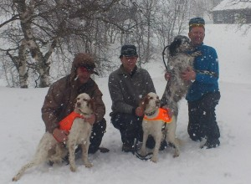
Været har nok hatt sitt å si for fuglen sin samarbeidsvilje og de ble i letteste laget for UK hundene. For AK hundene manglet det dessverre litt på dressuren. I VK var det tre hunder som beviste at de hører hjemme i det gjeveste selskap. Det var Berkjestølens Alfa som fikk 1 VK m/CK med Jan Tellhaug som fører. 2 VK gikk til Gumpefjellets Susi og Rune Staddeland, mens Jone Mossige og Risefjellets Balto fikk 3 VK.
Også dette året ble Forsvarshytta på Ådneram benyttet som hovedkvarter og det var god stemning og veldig sosialt for de som valgte å bo der.

Rapport Sirdal høst - Fantastiske forhold og mange premier
Det har vært fantastiske forhold i fjellet. Omtrent samtlige hunder har hatt sjans på fugl.
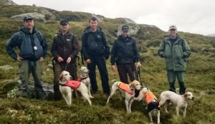
Vi gratulerer alle vinnere, men må nevne spesielt vinner av VK – klassen. Arild Skeivik med P Barentsvidda’s C Donald. Ikke nok med det, Arild stakk også av med 2 VK (P Barentsvidda’s B Dolly) og 4 VK (P – Solasteggen’s Mina). Det er nok ikke mange som kan matche dette! Jan Telhaug, med ES Berkjestølens’s Yara fikk 3VK, mens Gisle Eriksen og ES – Miss Sofi fikk 5VK.

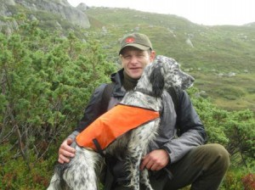
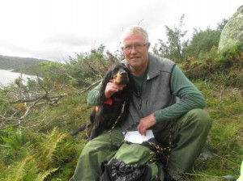
Trond Strand med GS Svartskårs Vår 2AK
Tore Eritzland med Rotuas G-Kila 2UK
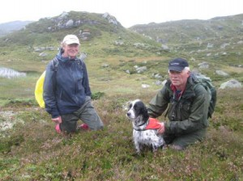
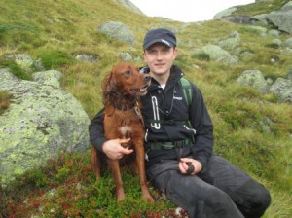
Hans Tore Kleppe ” U S ” Yankee Doodle Boy 2AK
Olav T. Løhre med ES – Østheia’s Maja 1AK

Rapport Forus Open og Forusprøven
På Fuglehundtinget i 2013 ble det vedtatt nye regler for høystatusløp. For å arrangere et høystatusløp kreves over 20 startende hunder. Vi visste dette ville bli en stor utfordring. Komiteen intensiverte derfor arbeidet med å «friste» deltagerne til å ta turen til Forus. Over 70 kvalifiserte deltagere fikk egen invitasjon i posten. Da fristen gikk ut var det kun 13 påmeldte + to i tenkeboksen. Komiteen kunne ikke annet enn å avlyse prøven. Det var en trist dag for komiteen og for klubben.
Deltagerantallet i Forus prøven var heldigvis høyt. 122 startende hunder, hvorav 21 startet i VK. Klubben hadde lagt ned mye arbeid med å sette ut fugl. Dessverre var noen av disse i dårlig form slik at fuglearbeidet ikke ble godkjent.
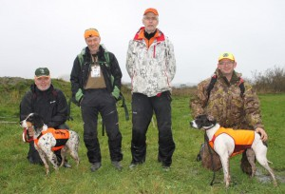
Totalt ble det delt ut 12 premier.
VK finalen ble vunnet av Morten Torkelsen og ES – Flørli’s Miss Tallulah, med god hjelp av makker Helge Pedersen. Det var Helge som fant Tallulah i stand og meldte fra til dommerne. I det Helge fløyter sitt på egen hund flyr rugda. Tallulah er rolig og Helge skyter. RIOS. Inne mellom trærne gikk Morten og ergret seg over å bli slått i fugl! Vi setter stor på slikt sportsmanship….
Helge vant for øvrig 1VK i kvalifiseringen dagen før sammen med P – Jutevatnets Luna.
Dommere i finalen var Arne Abel-Lunde og Edvard Lillegård.
Prøvekomiteen bestod av: Ellinor Nesse, John Johnsen, Karen Lønn og Gisle Eriksen

Rapport Utstilling Ølberg 2014
RFK’s årlige eksteriørutstilling for fuglehunder gikk i år av stabelen søndag 22. juni. Morgenen kom med nydelig vær, blå himmel og sol. Som i fjor. Allerede før kl 08:00 var komiteen på plass med telt, stoler, bord, premier, mat og drikke pluss mye mer. Det er smått utrolig hva som trengs for å få opp en liten kiosk og et par telt til utstillingsringene. All ære til alle i komiteen som bidro, både før, under og etter utstillingen.
Av alle seks i komiteen (2 av oss var gjester) var det kun en mann. Heldigvis kunne han brukes til noe da han hadde erfaring fra seilbåt. Det var meldt mye og kald jærvind utover dagen og han fikk oppgaven med å bardunere de florlette teltene skikkelig, og det holdt. Heldigvis.
I god tid før klokken 10:00 ble det sendt avgårde en kurier for å hente dommerne. Bilen var selvsagt en skikkelig bøsen Gelenderwagen, som seg hør og bør når fuglehundfolket stiller til fest. Vi er jo kjent for grønne klær og firehjulstrekk.
Utover dagen ble de 60-70 påmeldte hundene studert og kritisert. De aller aller fleste av ypperste kvalitet, og noen litt over det igjen.
Det var flere nybegynnere i ringen denne helgen, og noe av det aller kjekkeste var å følge en av jentene som har vært ivrig på utstillingstreningene i regi av RFK i sommer. Hun var rimelig nervøs før start men fikset det hele så bra at hun på kritikken fikk med teksten: Hunden ble vist frem på fremdragende vis.
Resultat voksne:
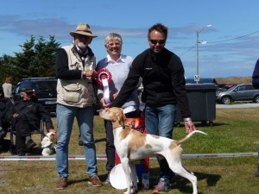
BIS NUCH Barentsvidda’s C Donald, Eier Arild Skeivik
BIS 2 NJ(K)CH Rypesteggens Aoa Bodie, Eier Karen Lønn og Arild Haaland
BIS 3 INT NUCH NORDV-60-10 NV 08-11-12 SE V 12 Jærlosens Remy, Eier Karen H Ravndal
BIS 4 NUCH Sandlona’s Phillippa, Eier Kjell A. Andersen
Resultat valp:
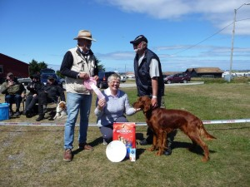
BIS valp Silfarfjellets Tidie Olinemor, Eier Kristi Gundersen, Åse Tvedt Fuglehus.
BIS 2 valp Rusty Hunters Tempo, Eier Tom Soma
BIS 3 valp Furukollens F.A.I.R Lady, Eier Tom Grahl-Jacobsen

Resultat veteran: BIS veteran Fuglodden’s Butler, Eier Per G Sandanger
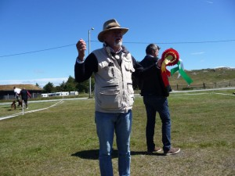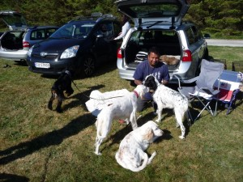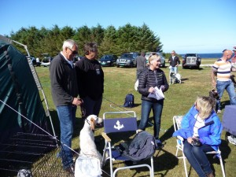
Dommere for dagen var Aase Jakobsen og Christen Lang. Dommereleven var Børge Espeland og ringsekretærer var Bjørg Andreassen og Gro Gitlesen.
Utstillingskomiteen bestående av Helen Norland Laursen, Hilde B Ims, Karen Ravndal og May Britt Ramsdal takker alle som deltok og bidro til at arrangementet gikk strålende hele veien inn.
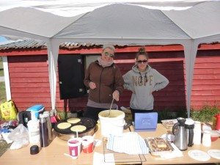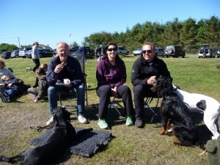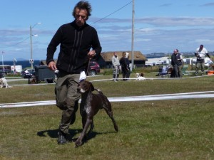
Rapport fra Klubbmesterskapet 2013
Deltagere: UK Deltakere: AK
UK P Fryd (Tom Grahl-Jacobsen) AK IS Amy (Kåre Knudsen)
UK ES Gaus (Knut Steen) AK ES Troya (John Johnsen)
UK IS Funny (John Johnsen) AK P Nitro (Kristian Vatne)
UK P Ipa (Kristian Vatne) AK P Rango (Steinulf Smith Meyer)
UK P Suzie Q (Frank Ådne Pedersen) AK P Uma T (Frank Ådne Pedersen)
UK GS Rocky (Jone Nærland) AK KV Akela (Thomas Nyberg)
UK KV Nadine(7 mnd!!!!) (Arne Husveg) AK P Guinness (Steffen Søreng)
UK ES Ronja (Tor Bjarte Berge) AK P T-Bird (Eivind Endresen)
AK ES Shila (Tor Bjarte Berge)
AK KV Rashka (Ellinor Nesse)
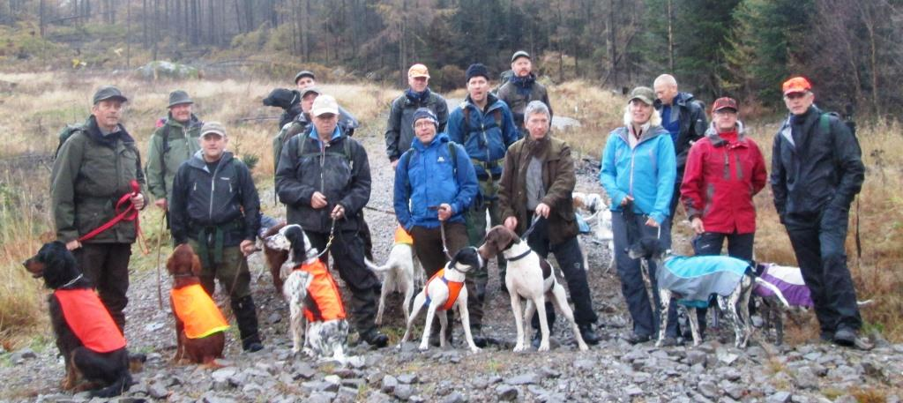

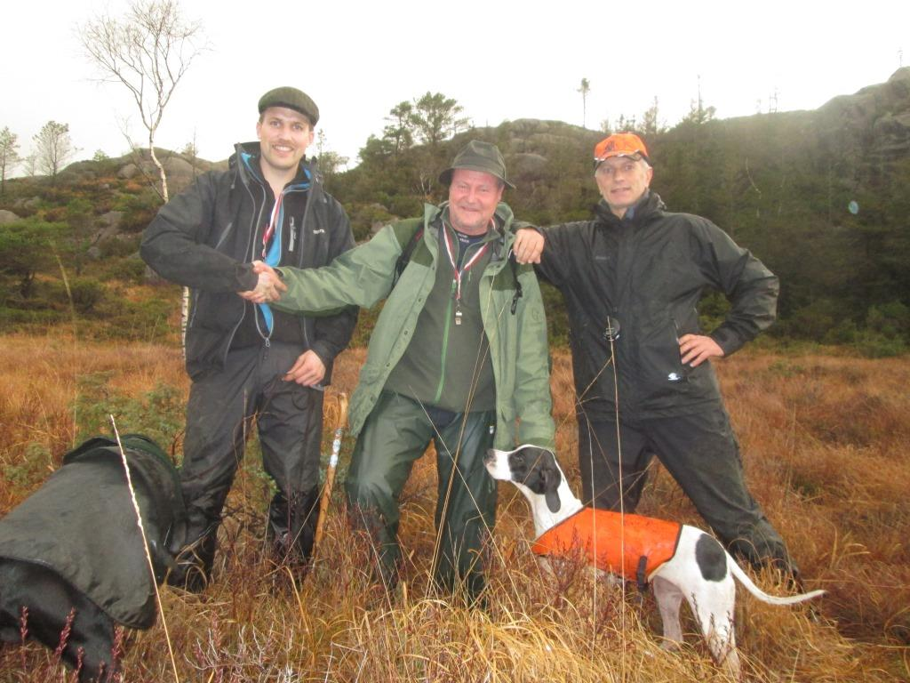
Dagen avsluttes med to hunder på premielista som begge har jaktet meget godt dagen gjennom, og mange hunder som det har vært en fornøyelse å se i skogen i dag.

1 premie og klubbmester RFK 2014 Lytingfjellets Guinness og Steffen Søreng (svigersønn)
2 premie klubbmesterskapet RFK 2014 Ørntuas T-Bird og Eivind Endresen (svigerfar)

